Дидактическая игра «Дорожная мозаика»
(авторская игра для детей 5-7 лет)

Бежина С.В., Лысых М.М., Агафонова Л.В. воспитатели
МБДОУ «Детский сад общеразвивающего
вида №26 «Колокольчик» села Скородное

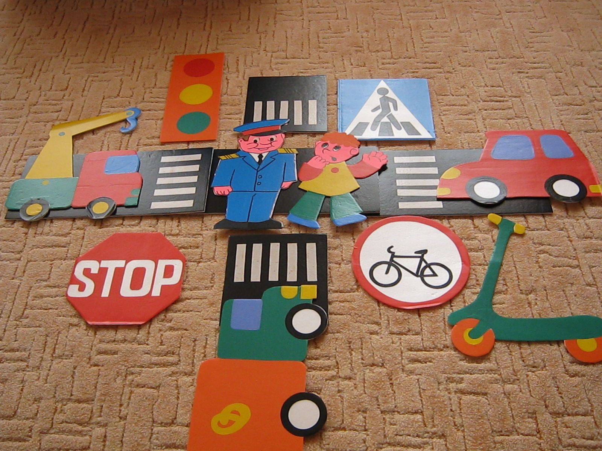

Цель:
Расширять знания детей о правилах поведения пешеходов и водителей в условиях улицы
Закреплять представления детей о светофоре.
Углублять знания детей о Правилах дорожного движения и безопасного поведения на улице;
Учить различать дорожные знаки, знать их назначение;
Воспитывать внимание, навыки осознанного использования ППД в повседневной жизни.
Материал: Макеты автомобилей, самоката, дорожный
перекресток, дорожные знаки, силуэт ребенка и инспектора ГИБДД (из потолочной плитки, самоклейки)
Вариант 1. «Наша улица»
Воспитатель предлагает создать в группе на ковре игровую обстановку:
проезжую часть выкладывают из подручного материала, пешеходный переход, размещают дорожные знаки и транспортные средства на проезжей части дороги, светофор.
Дети самостоятельно создают игровую ситуацию: передвигают макеты машин и пешехода, соблюдая правила, согласно сигналу светофора и дорожным знакам, комментируя свои действия.
Вариант 2 «Поставь дорожный знак»
Создается игровая ситуация:
Воспитатель располагает на ковре проезжую часть дороги, транспорт, а
дети самостоятельно устанавливают дорожные знаки по ходу проезжей части дороги, объясняют свои действия.
Вариант 3 Игра “Пешеходный переход”
Ход игры: Дети по считалке берут на себя роли светофора, пешехода, машин
Считалка: “Стоп, машина,
Стоп, мотор!
Тормози скорей, шофер!
Красный глаз глядит в упор –
Это строгий светофор”.
Тормози скорей, шофер!
Красный глаз глядит в упор –
Это строгий светофор”.
.Затем по сигналу светофора каждый участник игры, передвигаясь по группе, выполняет соответствующие действия.
По ходу игры детям задаются вопросы: что обозначает на светофоре красный, желтый или зеленый цвет? Что может произойти, если пойти на красный цвет светофора?

(Играть с атрибутами игры можно самостоятельно и индивидуально )

